루마니아 중보기도 24시: 2014년 비전을 품고
2013년을 마지막 보내면서 2주간은 달란트계수 기도회를 마치고 이제 2014년을 맞을 준비를 위한 비전을 품고 기도회를 갖습니다

달란트 계수 기도회때는 특별히 6-11학년 임원들의 정체성을 나누었습니다. 십자가 복음으로 성경적 세계관으로 무장하였는지를 점검하며 겟세마네 공동체의 주인의식을 기도했습니다. 왜 내가 해야하며 무엇을 위하여 올인을 해야 하는지를 구체적으로 기도했습니다. 하나님의 자녀로서 성도로서의 책임감을 나누었을때는 각자가 맡은 면소재지 A B C 3개지역안에 맡겨진 양때들의 목자로서의 사명을 확인했습니다. 10년후에 면소재지를 성경적 세계관으로 변화시키는 일과 자립선교를 이루고 일거리를 창출해내야 청소년들이 다른나라로 돈벌러 가지않고 면소재지를 지키는것까지 감당해야 하는것도 잊지않았습니다.

2014년 비전 기도회는 겟세마네 자립 선교를 위한 물고를 트기위한 몸부림으로 한국 선교사에 의한 의존에서 겟세마네 집시교회공동체 자체적으로 선교를 감당하는 탠트매이커의 사명을 나누며 진지하게 기도했습니다. 고등학교를 마치면 결혼을 해서 정착갈것과 유기농법 전수를 위해서 하지와 싸미가 물고를 터야할 것도 강조했습니다. 지난 5년동안 도움을 받았던 한국 기아대책 선교단체의 도움이 없이 겟세마네 자체적으로 이끌어갈 전도 대상자 120명의 어린이 사역을 위하여 팀편성도 새롭게 했습니다. 내년 봄부터 다시 시작될 지도자 학교/청소년 수련장 건축과 축사건축 스포츠센터 공사등 병참지원을 위해 간구했습니다. 어머니 학교 아버지학교 수료자들을 위한 후속 교육을 위하여 심도있게 나누고 계획안을 세웠습니다. 6차 제네바 아웃리치를 소망하며 더 철저한 준비를 위해 고민했습니다. 하나님께서 기뻐 받으시는 효과적인 교회 연합 청소년 캠프와 체육대회를 위해 고민했습니다. 겟세마네 가족 캠프 장소를 놓고 모두가 산으로 바다로 흥분하여 열을 올려 주장을 폈습니다. 면장추천 86 빈민가정 식량구제사업을 위하여 간구했고 면소재지 이벼룩 약치기와 길거리 청소를 위해 지역별 팀구성도 마쳤습니다. 청소년과 학부모를 위한 알콜 담배 마약 퇘치와 성교육 세미나도 잊지않고 제출했습니다.

한해동안 변함없는 사랑으로 분에 넘치는 병참지원으로 루마니아 겟세마네 집시교회공동체를 위하여 함께 레슬링하시며 영적 전투에 임해주신 중보기도 식구들을 사랑하고 축복합니다. 즐거운 성탄과 축복된 새해를 맞이하시기를 축복합니다.

Sărbătorii Fericite și Crăciun Fericit!
(써르버또리 페리치떼 쉬 끄러치운 페리칱!/즐거운 명절과 기쁜 성탄되세요)
La mulți Ani!(라 물찌 아니!/ 새해 복 많이 받으시구요)
2013년 12월 20일 동구전선 루마니아 겟세마네 집시교회 공동체 가족 올림

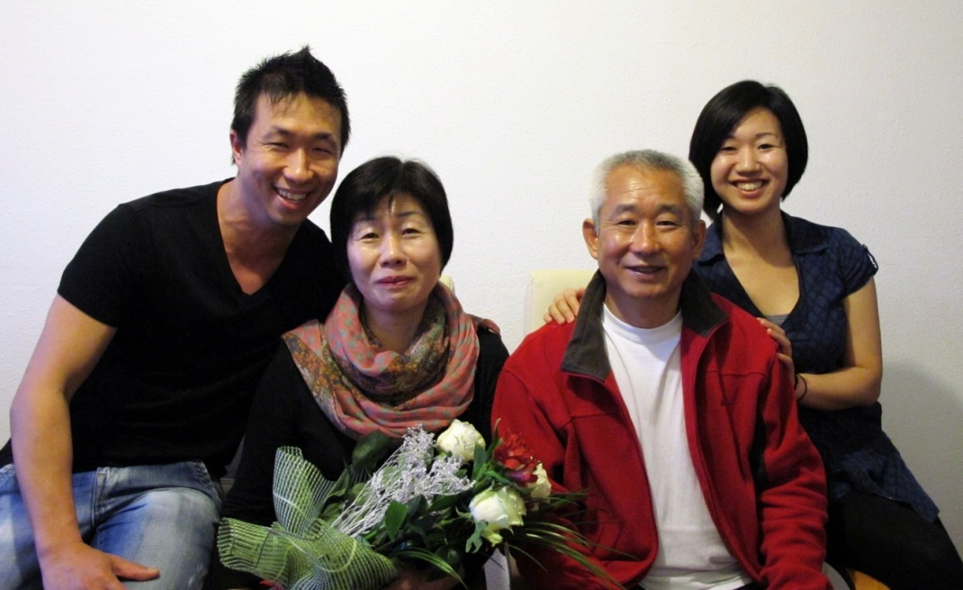

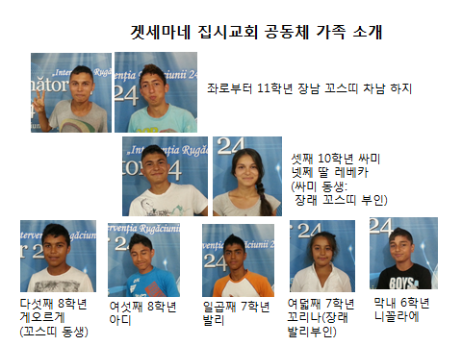
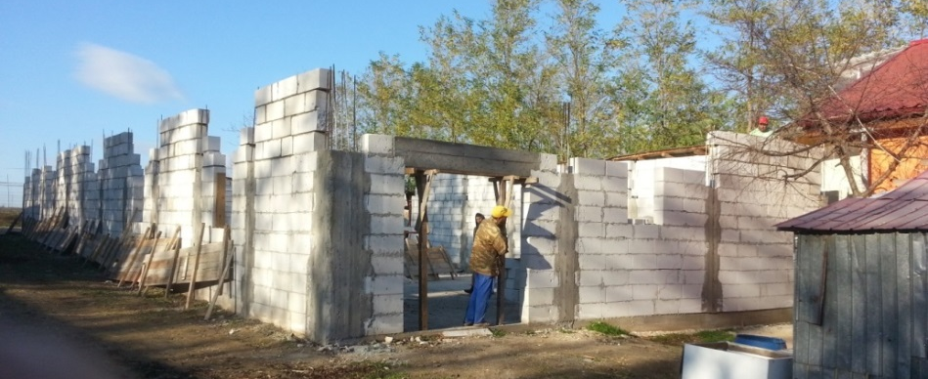
지도자 교육/청소년 수련장 숙소 식당 건축
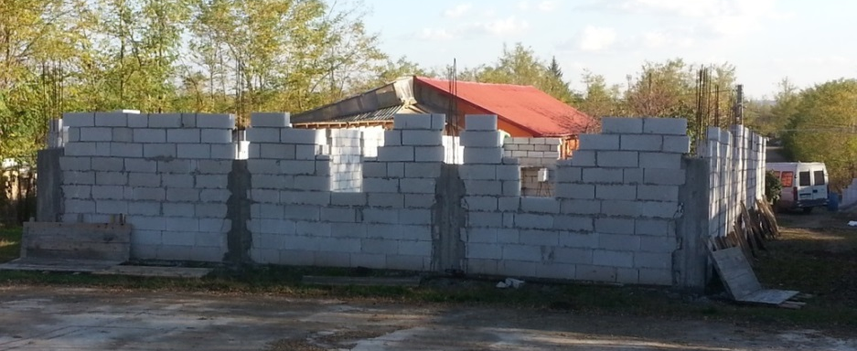

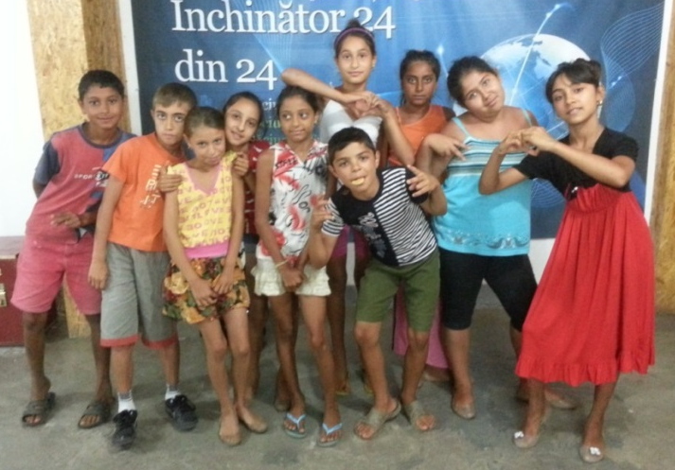
새롭게 훈련 중인 5학년 꿈나무 들

2014년 겟세마네 공동체 비전을 품고 중보해 주세요
1. 1월 2-4일 신년 비전탬프를 위하여
2. 2월과 10월에 있을 알콜 마약 담배퇴치와 성교육 세미나를 위하여
3. 4월부터 다시 시작될 지도자학교/청소년캠프장 건축과 축사건축 스포츠센터 건축을 위하여
4. 4월과 5월에 있을 아버지학교 3기와 어머니학교 2기를 위하여 매주 진행될 수료자 후속교육을 위하여
5. 7월에 진행되는 6차 제네바 아웃리치와 겟세마네 가족 캠프를 위하여
6. 5월과 10월에 진행되는 쥐벼룩약치기와 매월 진행되는 길거리 청소를 위하여
7. 4월과 12월에 진행되는 면장추천 86 빈민가정 식량지원사업을 위하여
8. 5월과 10월에 진행되는 교회 연합 청소년캠프와 체육대회를 위하여
9. 분기별로 진행될 지도자 영성과 재교육 합숙훈련을 위하여
10. 선교사 가정에 모자람이 없는 만나와 매추라기 공급을 위하여

